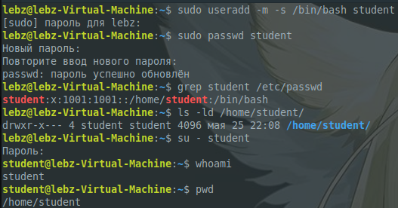

1) Зачем в команде useradd нужен флаг -m?
Задается домашняя директория в /home

2) Что делает команда su - student?
В отличие от просто su student, происходит полный вход в юзера. Т е с $HOME, bashrc и тд
3) Чем userdel student отличается от userdel -r student?
userdel student удаляет только учетную запись, а с -r еще домашнюю директорию в /home

